MIK-P202系列铠装温度变送器
概述
MIK-P202是铠装温度变送器，分为普通型和防爆型二大类。信号处理可以选择不同的内置变送器模块，以满足用户的各种应用要求。
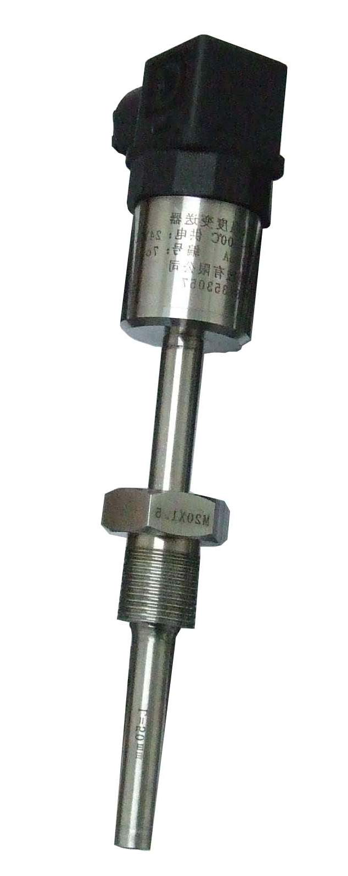
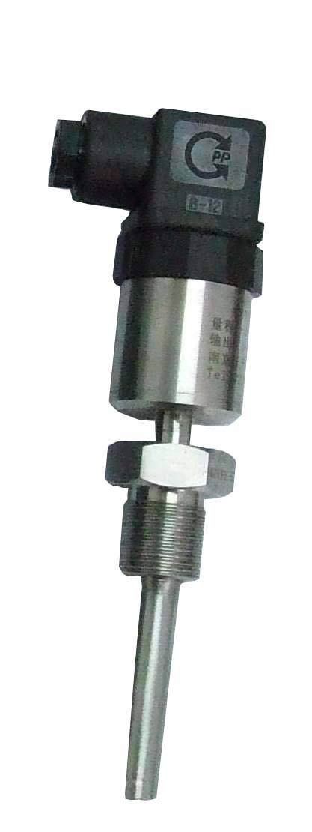
高温型
低温型

外形尺寸及安装
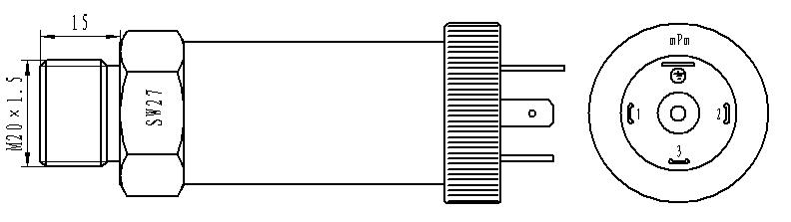

技术指标
电源：24VDC；
输出：4～20mA(1-5v、0-5v、0-10v可选)；
精度：0.5% F.S；

电气连接

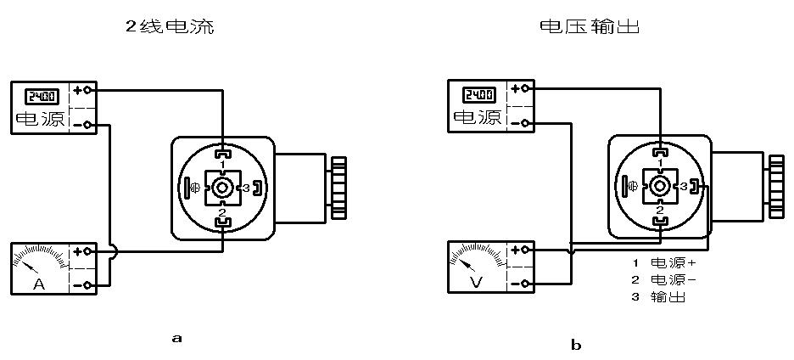

特点
√ 低成本型
√ 隔离防爆型
√ 数显一体化型
√ 隔离输出型
√ 可编程型
√ 标准信号输出，抗干扰性能强
技术指标
输入类型 | 热电阻，Pt100，二线或三线
输入类型 | 热电偶，所有已知类型
输入范围 | Pt100，-200～500℃
输入范围 | 热电偶，最小5mV
输出 | 4～20mA、0-10v、1-5v、0-5v可选
调节范围 | ±25%（零点和满量程）
电源电压 | 12～36VDC，带反极性保护
环境温度 | -40～85℃，带显示型为-10～70℃
环境湿度 | 0～95%RH,不冷凝
显示选项 | 3 1/2位LCD显示器或0～100%线性指示表
隔爆选项 | ExiaⅡCT4
传感器材料 | 316不锈钢
防护等级 | IP65

参数选型

